Приложение

Описание местоположения границ публичного сервитута

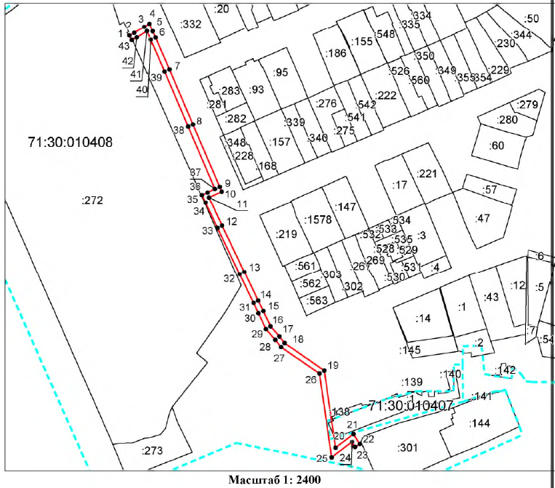

Условные обозначения:
 | - граница публичного сервитута
 | - установленная граница муниципального образования
 | - установленная граница населенного пункта
 | - граница земельного участка
 | - характерная точка границы публичного сервитута
:68 | - кадастровый номер земельного участка
71:30:050107 | - номер кадастрового квартала

Ведомость координат поворотных точек

@ 134373
Обозначение характерных точек границ | Координаты. м
Обозначение характерных точек границ | X | Y
1 | 748600.36 | 263127.96
2 | 748602.31 | 263131.66
3 | 748607.03 | 263139.19
4 | 748609.54 | 263143.20
5 | 748603.60 | 263145.77
6 | 748598.67 | 263147.89
7 | 748574.29 | 263158.41
8 | 748532.30 | 263176.33
9 | 748484.73 | 263196.65
10 | 748481.10 | 263198.19
11 | 748476.48 | 263188.46
12 | 748455.50 | 263198.47
13 | 748420.03 | 263215.35
14 | 748397.81 | 263225.92
15 | 748389.89 | 263229.71
16 | 748378.32 | 263235.20
17 | 748370.59 | 263241.89
18 | 748365.41 | 263246.05
19 | 748344.66 | 263276.12
20 | 748285.72 | 263284.63
21 | 748296.13 | 263298.20
22 | 748288.58 | 263302.95
23 | 748286.46 | 263299.57
24 | 748290.29 | 263297.16
25 | 748278.39 | 263281.65
26 | 748342.36 | 263272.40
27 | 748362.45 | 263243.29
28 | 748368.03 | 263238.81
29 | 748376.12 | 263231.82
30 | 748388.17 | 263226.09
31 | 748396.09 | 263222.32
32 | 748418.31 | 263211.73
33 | 748453.78 | 263194.85
34 | 748472.69 | 263185.82
35 | 748478.40 | 263183.12
36 | 748480.40 | 263187.38
37 | 748483.08 | 263193.01
38 | 748530.72 | 263172.65
39 | 748572.71 | 263154.73
40 | 748597.09 | 263144.21
41 | 748603.68 | 263141.38
42 | 748598.85 | 263133.66
43 | 748596.82 | 263129.82
1 | 748600.36 | 263127.96

